## TEMA 2: Curso de Excel XP Avanzado

**Guía No.3**

## Objetivos de la Guía No.3

* *Algunas funciones estadísticas, matemáticas y de bases de datos*

**Algunas Funciones Estadísticas y Matemáticas**

**=CONTAR**(*Rango de celdas*).

Cuenta la cantidad de celdas numéricas que hay en el rango.

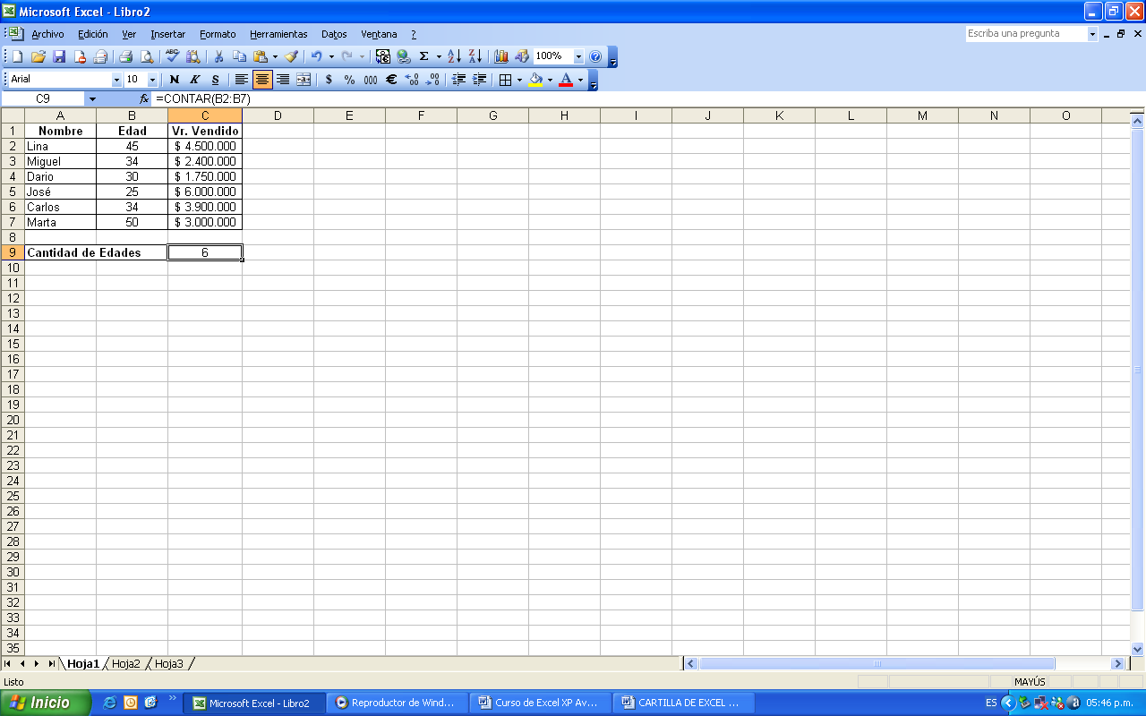

Sintaxis:

**=CONTAR(B2:B7)**

**=CONTARA**(*Rango de celdas*).

Cuenta la cantidad de celdas alfanuméricas del rango indicado.

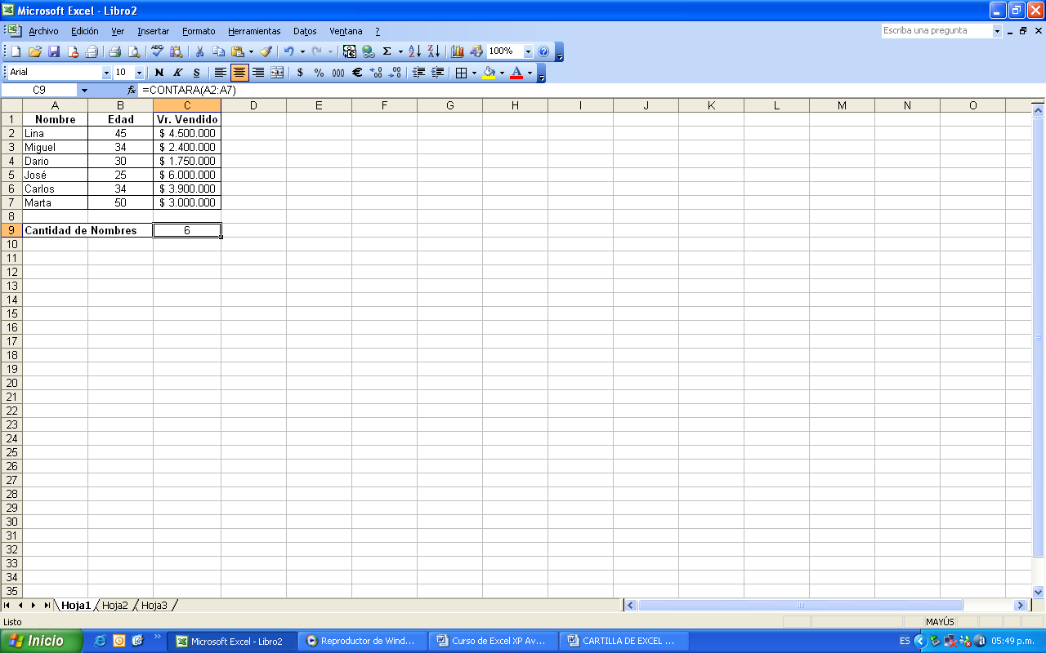

Sintaxis:

**=CONTARA(A2:A7)**

**=CONTAR.SI**(rango;criterio)

Cuenta la cantidad de celdas que cumplen con un criterio determinado.

Mostrar la cantidad de Vr. Vendido que hay que sean mayor a $3.500.000

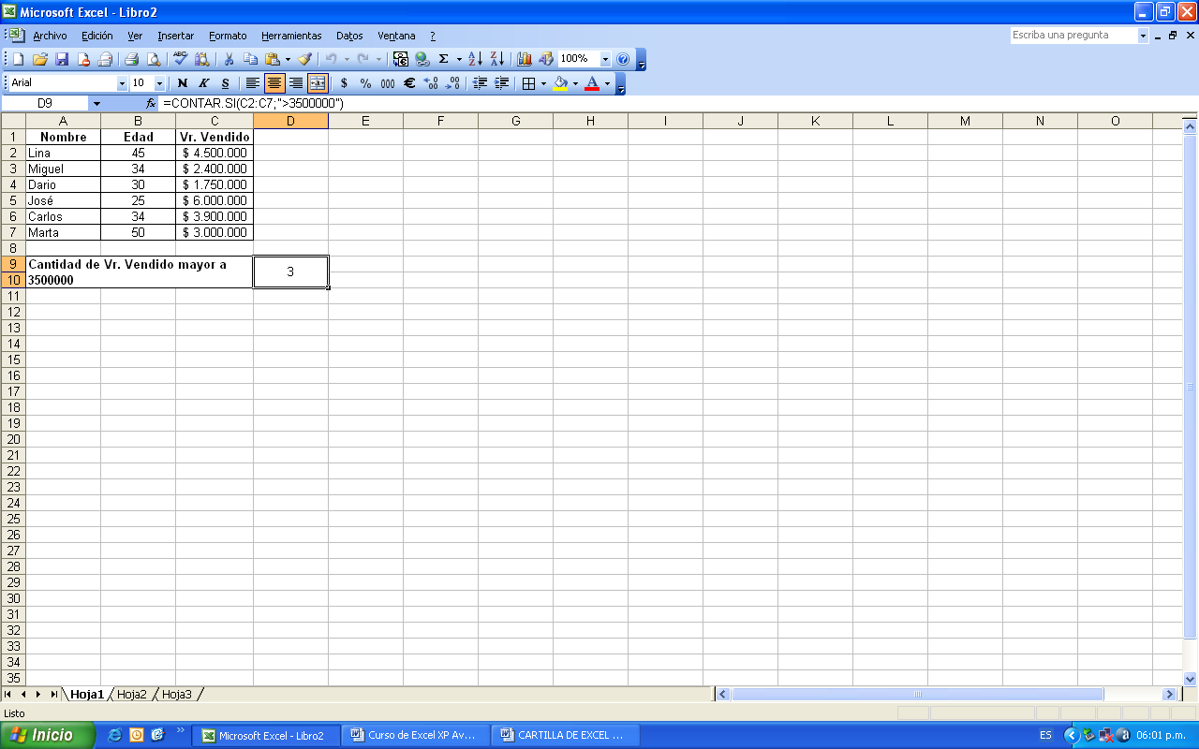

Sintaxis:

**=CONTAR.SI(C2:C7;”>3500000”)**

**=SUMAR.SI**(rango;criterio)

Suma los valores de las celdas que cumplen con un criterio específico.

Sumar los Vres. Vendido que son menores iguales a $3.000.000

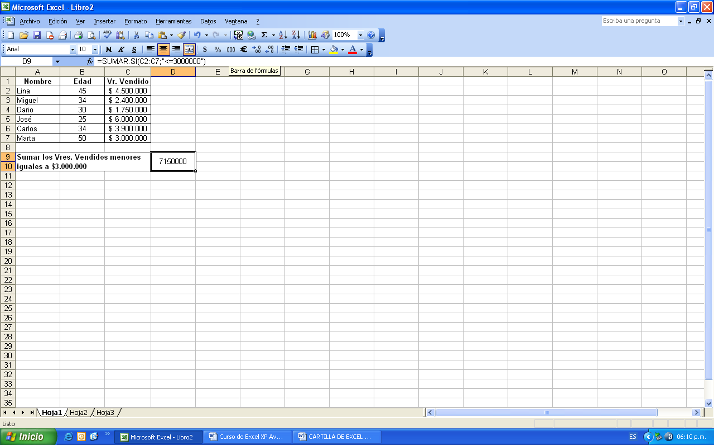

Sintaxis:

**=SUMAR.SI(C2:C7;”<=3000000”)**

**=MODA**(*Rango de celdas*).

Devuelve el valor más común del rango de celdas.

Mostrar la edad más común en el rango de celdas de la tabla de datos.

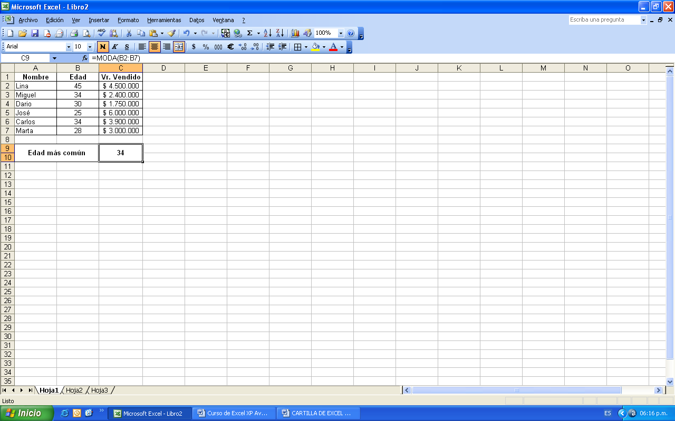

Sintaxis:

**=MODA(B2:B7)**

### Algunas Funciones de bases de datos.

**=BDCONTAR**(base_de_datos;nombre_de_campo;criterios)

Cuenta las celdas que contienen números en una columna de una lista o base de datos y que concuerdan con las condiciones especificadas.

El argumento nombre_de_campo es opcional. Si se pasa por alto, BDCONTAR cuenta todos los registros de la base de datos que coinciden con los criterios.

**Base_de_datos**:   es el rango de celdas que compone la lista o base de datos. Una base de datos es una lista de datos relacionados en la que las filas de información son registros y las columnas de datos, campos. La primera fila de la lista contiene los rótulos de cada columna.

**Nombre_de_campo:**  indica el campo que se utiliza en la función. Nombre_de_campo puede ser texto con el rótulo encerrado entre dobles comillas, como por ejemplo "Edad" o "Campo", o como un número que represente la posición de la columna en la lista: 1 para la primera columna, 2 para la segunda y así sucesivamente.

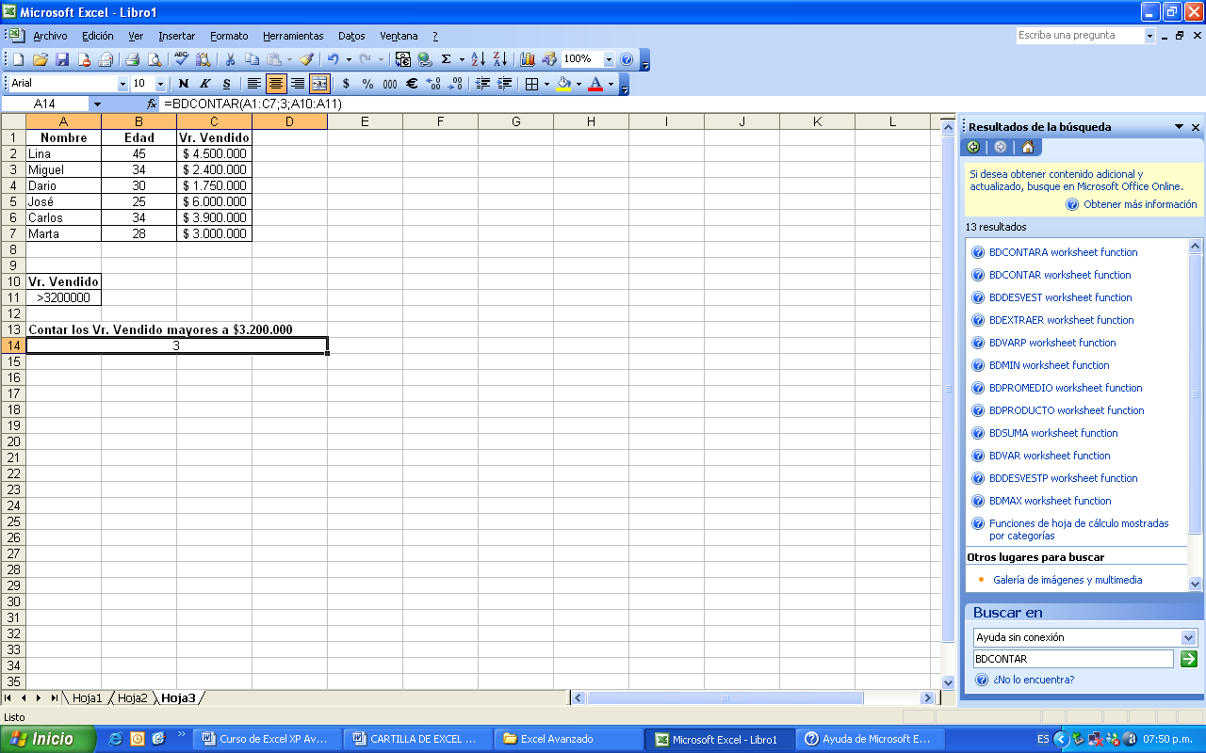**Criterios:**  es el rango de celdas que contiene las condiciones especificadas. Puede utilizar cualquier rango en el argumento Criterios mientras éste incluya por lo menos un rótulo de columna y por lo menos una celda debajo del rótulo de columna que especifique una condición de columna.

Sintaxis:

**=BDCONTAR(A1:C7;3;A10:A11)**

A1:C7 → Base de Datos

3 → Nombre de campo, es decir, la columna 3, es la que contiene los datos de los Vr. Vendido.

A10:A11 → Celdas que contienen el criterio.

**=BDSUMA**(**base_de_datos**;**nombre_de_campo**;**criterios**).

Suma los números de una columna de una lista o base de datos que concuerden con las condiciones especificadas.

**Base_de_datos:**   es el rango de celdas que compone la lista o base de datos. Una base de datos es una lista de datos relacionados en la que las filas de información son registros y las columnas de datos, campos. La primera fila de la lista contiene los rótulos de cada columna.

**Nombre_de_campo:**  indica el campo que se utiliza en la función. Nombre_de_campo puede ser texto con el rótulo encerrado entre dobles comillas, como por ejemplo "Edad" o "Campo", o como un número que represente la posición de la columna en la lista: 1 para la primera columna, 2 para la segunda y así sucesivamente.

**Criterios**: es el rango de celdas que contiene las condiciones especificadas. Puede utilizar cualquier rango en el argumento Criterios mientras éste incluya por lo menos un rótulo de columna y por lo menos una celda debajo del rótulo de columna que especifique una condición de columna.

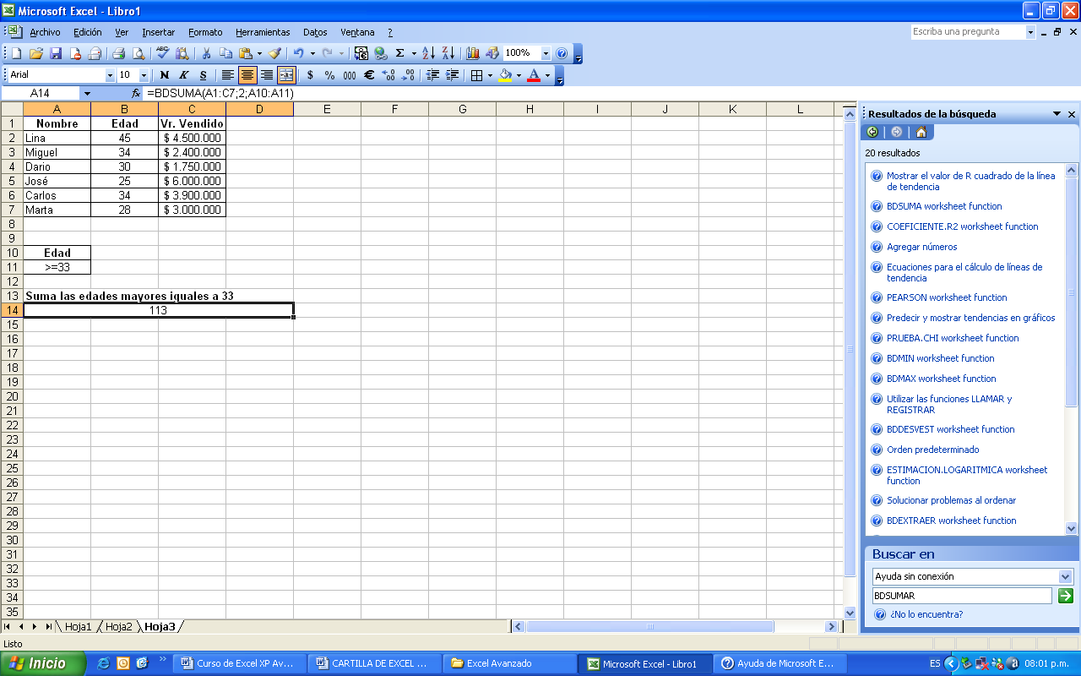Sintaxis:

**=BDSUMA(A1:C7;2;A10:A11)**

A1:C7 → Base de Datos

2 → Columna que contiene los datos a tener en cuenta para sumar. En este caso se sumarán las edades mayores iguales a 33.

A10:A11 → Rango que contiene el criterio.

**=BDPROMEDIO**(*Rango o nombre de tabla;Número Columna;Criterio*).

Devuelve el promedio de los valores de una columna de una lista o base de datos que coinciden con las condiciones especificadas.

**Base_de_datos**:  es el rango de celdas que compone la lista o base de datos. Una base de datos es una lista de datos relacionados en la que las filas de información son registros y las columnas de datos, campos. La primera fila de la lista contiene los rótulos de cada columna.

**Nombre_de_campo**:   indica qué columna se utiliza en la función. Nombre_de_campo puede ser texto con el rótulo encerrado entre dobles comillas, como por ejemplo "Edad" o "Campo", o como un número que represente la posición de la columna en la lista: 1 para la primera columna, 2 para la segunda y así sucesivamente.

**Criterios:**  es el rango de celdas que contiene las condiciones especificadas. Puede utilizar cualquier rango en el argumento Criterios mientras éste incluya por lo menos un rótulo de columna y por lo menos una celda debajo del rótulo de columna que especifique una condición de columna.

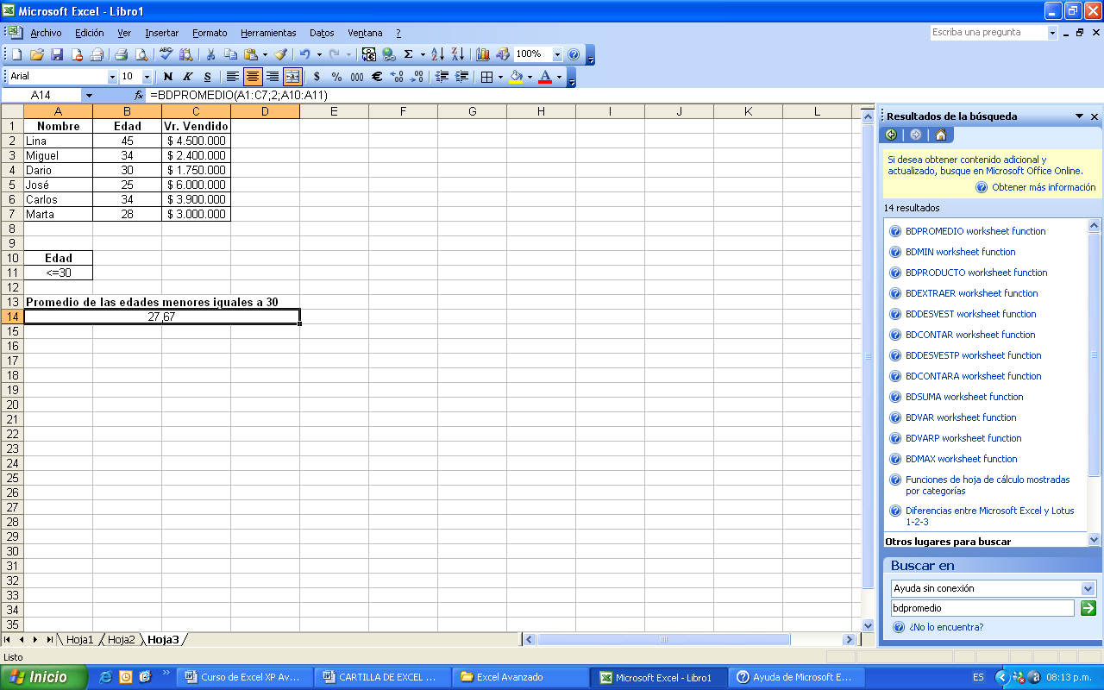

Sintaxis:

**=BDPROMEDIO(A1:C7;2;A10:A11)**

A1:C7 → Base de Datos

2 → Columna que contiene los datos a tener en cuenta para promediar. En este caso se promediarán las edades menores iguales a 30.

A10:A11 → Rango que contiene el criterio.

**=BDMAX**(base_de_datos;nombre_de_campo;criterios).

Devuelve el valor máximo de una columna de una lista o base de datos que coincida con las condiciones especificadas.

**Base_de_datos**:  es el rango de celdas que compone la lista o base de datos. Una base de datos es una lista de datos relacionados en la que las filas de información son registros y las columnas de datos, campos. La primera fila de la lista contiene los rótulos de cada columna.

**Nombre_de_campo:** indica el campo que se utiliza en la función. Nombre_de_campo puede ser texto con el rótulo encerrado entre dobles comillas, como por ejemplo "Edad" o "Campo", o como un número que represente la posición de la columna en la lista: 1 para la primera columna, 2 para la segunda y así sucesivamente.

**Criterios:** es el rango de celdas que contiene las condiciones especificadas. Puede utilizar cualquier rango en el argumento Criterios mientras éste incluya por lo menos un rótulo de columna y por lo menos una celda debajo del rótulo de columna que especifique una condición de columna.

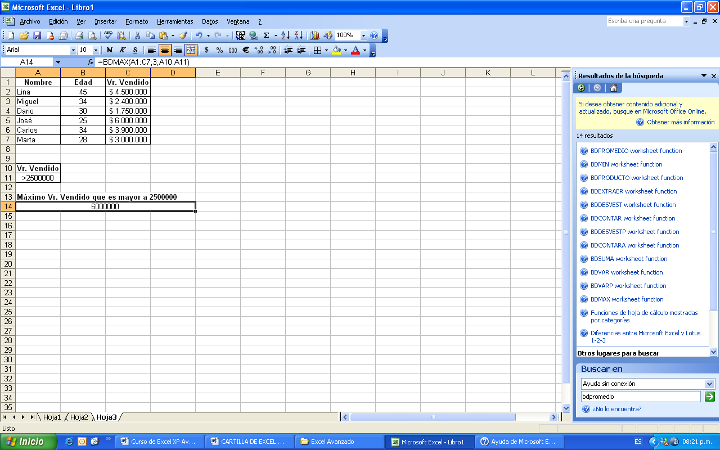Sintaxis: **=BDMAX(A1:C7;3;A10:A11)**

A1:C7 → Base de Datos

3 → Columna que contiene los datos a tener en cuenta para encontrar el valor máximo. En este caso encontrará el valor máximo que se encuentra entre los valores vendidos mayores a 2500000

A10:A11 → Rango que contiene el criterio.

**=BDMIN**(base_de_datos;nombre_de_campo;criterios).

Devuelve el valor mínimo de una columna de una lista o base de datos que coincida con las condiciones especificadas.

**Base_de_datos**: es el rango de celdas que compone la lista o base de datos. Una base de datos es una lista de datos relacionados en la que las filas de información son registros y las columnas de datos, campos. La primera fila de la lista contiene los rótulos de cada columna.

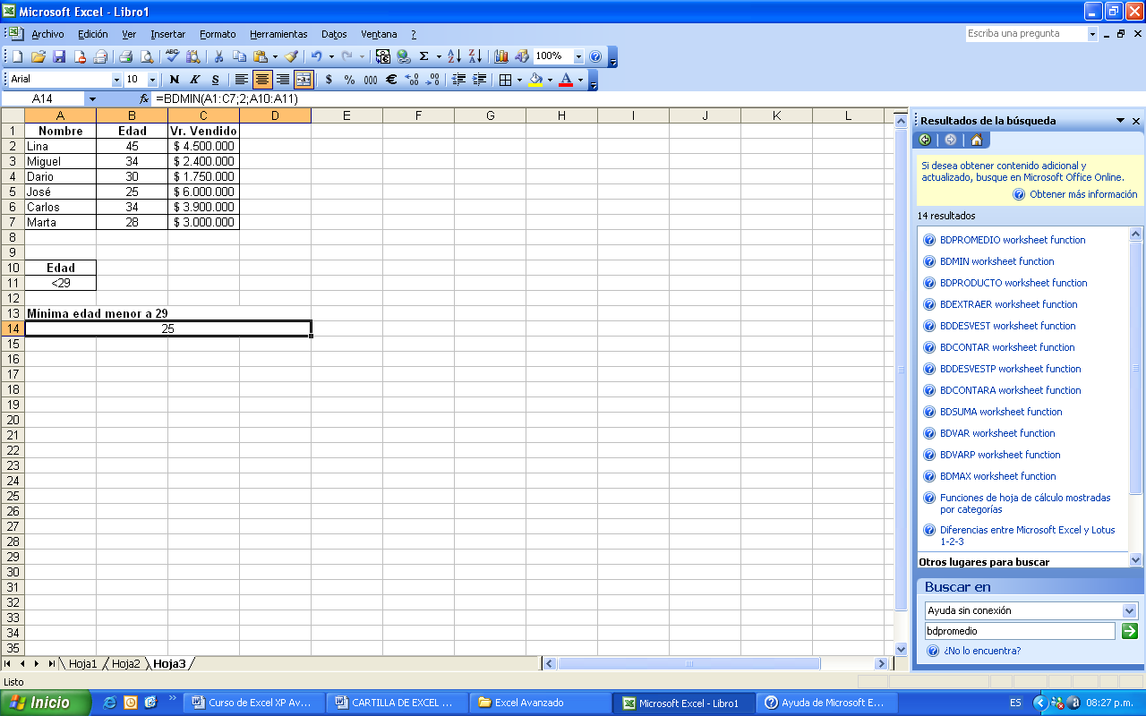**Nombre_de_campo**: indica el campo que se utiliza en la función. Nombre_de_campo puede ser texto con el rótulo encerrado entre dobles comillas, como por ejemplo "Edad" o "Campo", o como un número que represente la posición de la columna en la lista: 1 para la primera columna, 2 para la segunda y así sucesivamente.

**Criterios**: es el rango de celdas que contiene las condiciones especificadas. Puede utilizar cualquier rango en el argumento Criterios mientras éste incluya por lo menos un rótulo de columna y por lo menos una celda debajo del rótulo de columna que especifique una condición de columna.

Sintaxis: **=BDMIN(A1:C7;2;A10:A11)**

A1:C7 → Base de Datos 2 → Columna que contiene los datos a tener en cuenta para encontrar el valor mínimo. En este caso encontrará el valor mínimo que se encuentra entre las edades menores a 29. A10:A11 → Rango que contiene el criterio.

## Curso de Excel XP Avanzado

**Guía No.4**

## Objetivos de la Guía No.4

## Funciones especiales de búsqueda

Funciones Especiales de Búsqueda

**BUSCARV**: Compara el valor de la búsqueda con la primera columna de la lista y nos devuelve un valor asociado en la misma fila.

**=BUSCARV(Valor;Rango o nombre de Rango;n Columna);**

***Ejemplo de función =BUSCARV***

En la celda B9 se ha utilizado la función BUSCARV para encontrar el nombre del producto que tiene código 2.

BUSCA el valor de celda B8 en la primera columna del Rango A2:C5 y muestra el valor correspondiente de la segunda columna de este Rango.

Cambie el valor del código en la casilla B8 para ver como automáticamente cambia el nombre del producto y el precio.



## Curso de Excel XP Avanzado

**Guía No.5**

## Objetivos de la Guía No.5

* *Trabajar con gráficos estadísticos personalizados y combinados.*

Tipos de gráficos

###### Gráfico de anillos

Similar al de sectores, no se limita a una sola serie sino que puede representar tantas como deseemos. Las series son los anillos y los colores representan cada categoría.

* **Gráfico XY (gráfico de dispersión)**

Trabajan con dos ejes de valores. Se selecciona la primera columna del rango para los valores de eje X y la segunda para los del eje Y. Se usan para analizar tendencias de los valores a través del tiempo, y sus posibles relaciones entre series.

* **Gráfico de superficie (3-D)**

Nos sirve para trabajar con grandes cantidades de datos y su combinación. Inicia mediante colores, las zonas con valores más parecidos.

En el cuadro mostrado. Calcule lo que se le indica:

1. Seleccione el rango de la tabla que quiera representar gráficamente, toda la tabla (incluyendo la fila de meses y la columna de frutas) excepto la columna de totales.

2. Active opción **Insertar/Gráfico.** También puede hacer clic sobre el botón  ó presionar la tecla funcional F11.

3. Aparece una ventana con diferentes tipos de gráficos, en **Tipo de gráfico**, escoja **Columnas**, en **Subtipo de gráfico**, el primero. Pulse **Siguiente**.

4. Aparece otra ventana, seleccione la pestaña **Rango de datos**, el apartado con este nombre, sirve para poner el rango de la tabla (normalmente ya aparece si ha ejecutado el paso 1), debajo, en **Series en**:, seleccione **Filas**.

Ahora seleccione la pestaña **Serie**, el apartado con este nombre, es para si quiere añadir más productos (series), también aparecen los rangos de la tabla donde hay los datos del gráfico, déjelo tal como está y pulse **Siguiente**.

5. La ventana siguiente, lleva el nombre **Opciones de gráfico**.

-En la pestaña **Títulos**, ponga el título del gráfico, *Ventas Mensuales*.

**Eje de categorías (X)**, ponga *Meses*, **Eje de categorías (Y)**, ponga Cantidade*s*.

-En la pestaña **Leyenda**, active la casilla de verificación **Mostrar leyenda**. **Ubicación**, derecha. Pulse **Siguiente**.

6. La última ventana es para seleccionar donde quiere el gráfico, seleccione **En una hoja nueva**. Pulse **Terminar**.

**Tabla de valores**.

|  |  |  |  |  |  |  |
| --- | --- | --- | --- | --- | --- | --- |
|  | ***Enero*** | ***Febrero*** | ***Marzo*** | ***Abril*** | ***Mayo*** | ***Total*** |
| ***Peras*** | 2503 | 3941 | 4527 | 2481 | 4146 | 17598 |
| ***Patatas*** | 2263 | 4714 | 3370 | 2722 | 3229 | 16298 |
| ***Cerezas*** | 2606 | 1795 | 1860 | 3437 | 2312 | 12010 |
| ***Manzanas*** | 3912 | 4272 | 1997 | 4917 | 1898 | 16996 |
| ***Melocotones*** | 4944 | 3277 | 1982 | 4751 | 3421 | 18375 |
| ***Melón*** | 2583 | 3030 | 3854 | 4310 | 3482 | 17259 |

**Gráfico 1**.



Dar formato a un gráfico.

🗹 Cambie el color de fondo del título *Ventas Mensuales*,

1. Con el puntero del ratón situado sobre el título, pulse el botón de la derecha, seleccione la opción **Formato del título del Gráfico**.  
   O bien en la barra de gráfico, en la casilla de selección, escoja Título del gráfico.  
     
   Y después pulse este botón.
2. En la ventana que aparece, seleccione la pestaña **Tramas**, y en apartado **Área**, escoja el color. Pulse **Aceptar**.

🗹 Repita los mismos pasos para la leyenda.

🗹 Inserte líneas de división vertical.

1. Haga clic con el botón secundario del ratón sobre cualquier área en blanco del gráfico para desplegar el menú de contexto.

2. Seleccione opción, **Opciones de gráfico**.

1. En la pestaña líneas de división, en apartado **Eje de categorías(X)**, escoja **Líneas de división principales**. Pulse sobre **Aceptar**.

🗹 Cambiar el tipo de gráfico.



1. Pulse el botón de la barra de gráfico,

y seleccione **Gráfico de columnas 3D**. (O bien en la opción de menú **Gráfico/ Tipo de gráfico**).

2. Haga clic sobre el gráfico, del menú de contexto, seleccione opción **Vista en 3D**.

3. En la ventana que se despliega, en apartado **Elevación**, ponga 45, en apartado **Giro**, ponga 330 y en **Perspectiva**, ponga 70, pulse **Aceptar**.



🗹 Vuelva a dejar el gráfico en 2 Dimensiones, Tipo Columnas.

🗹 Cambie el orden de las series y superponga las columnas.

1. Haga clic con el botón secundario del ratón, sobre cualquier barra del gráfico.

2. Del menú de contexto seleccione opción **Formato de series de datos**.

3. De la ventana que es despliega, seleccione la **pestaña Orden de las series**, en el apartado con este nombre, escoja la serie *Melocotón* y haciendo clics en el botón situado al lado **Mover hacia arriba**, póngalo en la 1ra. Posición.

4. Seleccione pestaña **Opciones**, en apartado **Superposición** ponga 30, y a **Ancho de rango**, 60. Pulse **Aceptar**.

🗹 Cambie las marcas de graduación y los intervalos del eje Y.

1. Haga clic con el botón secundario sobre los números que representan las Cantidades.
2. Del menú de contexto, seleccione opción **Formato de ejes**.
3. En la pestaña **Tramas**, en apartado **Marca de graduación secundaria**, escoja **Cruzada**.
4. En la pestaña **Escala**, en **Unidad mayor**, ponga 1000 y en **Unidad menor**, 500. Pulse **Aceptar**.

🗹 Cambiar el diseño de una serie.

1. Seleccione la barra que representa las Peras y haga clic con el botón secundario del ratón.
2. En el menú de contexto seleccione la opción **Formato de serie de datos**.
3. En la ventana que se despliega, seleccione la pestaña **Tramas**, en apartado **Área**, pulse el botón **Efectos de relleno**.
4. Aparece una nueva ventana, seleccione la pestaña **Trama** y escoja un modelo de trama. En **Primer plano**, seleccione el color amarillo, en **Segundo plano** el color rojo. Pulse **Aceptar**.
5. Vuelve a estar en la ventana **Formato de serie de datos**, pulse **Aceptar**.



Gráficos con dos escalas.

Es aconsejable poner un segundo eje de ordenadas, cuando una serie del gráfico contiene valores muy por encima o muy por debajo del resto de las series. Asignando otro eje de ordenadas a esta serie, conseguirá que no se represente mucho más (o menos) destacada que el resto.

**Ejemplo.**

En este ejemplo, hará un gráfico normal y añadirá después una segunda escala en la parte derecha del gráfico.

1. Seleccione toda la tabla, incluida la columna de totales.
2. Active opción **Insertar /gráfico**, seleccione el tipo **Columnas**, y en **Subtipos** el primer modelo. Ponga las series en columnas.
3. Título del gráfico, *Gráfico 2*., Siguiente y cree el gráfico en una hoja nueva.

Compruebe que la barra que representa los totales, es mucho más grande que el resto.

1. Seleccione la barra de los totales, active el menú de contexto o seleccione la opción **Tipo de gráfico**, escoja el tipo **Líneas** y el subtipo primero, compruebe que la opción **Aplicar a la selección** del apartado **Opciones**, esté activada. Pulse **Aceptar**.
2. En gráfico, haga clic con el botón secundario del ratón y seleccione opción **Opciones de gráfico**. Active la pestaña **Eje**, en apartado **Eje secundario**, active la casilla de **Eje de valores (Y)**. Pulse **Aceptar**.



**Ejemplo.**

En este otro ejemplo, el gráfico que se ha escogido ya lleva dos escalas.

1. Seleccione toda la tabla, incluida la columna de totales.
2. Active opción **Insertar/Gráfico**, de la ventana que se despliega, seleccione la pestaña **Tipos personalizados**.
3. Active opción **Integrado** de apartado **Seleccionar desde**. En **Tipo de gráfico**, escoja **Líneas y columnas 2**. Pulse **Siguiente**. En rango de datos, elija, **series en columnas** y Siguiente.
4. En la siguiente ventana, en la pestaña **Título**, ponga el título *Gráfico 2* para el gráfico, *Productos* en **Eje de categorías(X)**, y C*antidades* en **Eje de valores(Y)**. Pulse **Siguiente**.
5. En última ventana ha de escoger la opción que hace que el gráfico se genere en una hoja nueva. Pulse **Terminar**.

*Observe que la línea de totales, la muestra en la parte superior.*

1. Seleccione la línea de totales, haga clic con el botón secundario del ratón y del menú de contexto seleccione opción **Tipo de gráfico**.
2. En la pestaña **Tipos estándar**, en **Tipo de gráfico**, seleccione **Áreas**, y en **Subtipo** el primer modelo. Compruebe que la opción **Aplicar a la selección** de apartado **Opciones** esté activada, si no es así, modificará todo el gráfico. Pulse **Aceptar**.



## Curso de Excel XP Avanzado

**Práctica No. 5**

Abra un libro y allí realice los siguientes ejercicios correspondientes a FUNCIONES ESTADISTICAS Y DE BASES DE DATOS.

1. Ingrese los datos que se muestran a continuación en la hoja1 de cálculo:

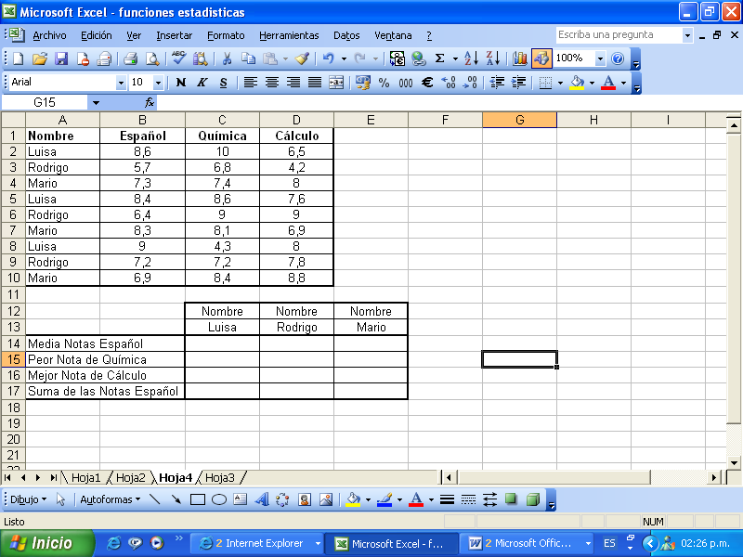

- Aplique las funciones necesarias para dar solución al ejercicio.

Peor nota en química menor a 5

Mejor nota de calculo mayor 9

2. Ingrese los datos que se muestran a continuación en la hoja2 de cálculo:

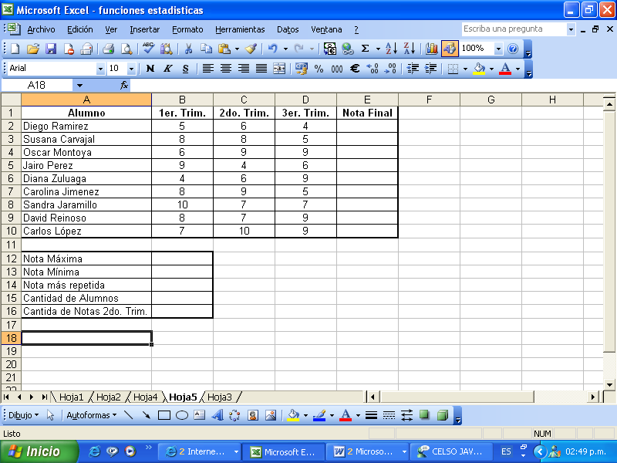

- Aplique las funciones necesarias para dar solución al ejercicio.

Guardar el archivo con el nombre de ***Práctica 5*** en la carpeta de ***Excel Avanzado de su respectivo grupo.***

## Curso de Excel XP Avanzado

**Práctica No. 6**

Abra un libro y allí realice los siguientes ejercicios correspondientes a la Función BUSCARV.

1. En la hoja 1, realice la siguiente tabla y coloque el nombre de Códigos a la hoja:

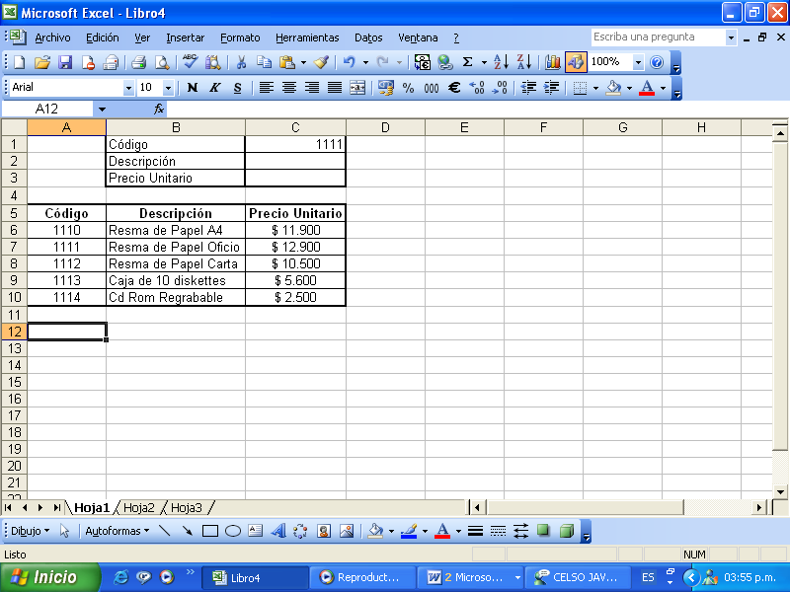

Emplee la función BUSCARV para determinar la descripción y precio unitario de acuerdo al código que debe de buscar en la tabla de datos. En este caso debe de buscas el código 1111, para determinar los datos solicitados.

2. En la hoja 2, realice la siguiente tabla y nombre la hoja como: Articulo.

Emplee la función ELEGIR, para determinar el artículo de acuerdo al índice indicado en el ejercicio (en este caso se buscará el artículo cuya posición es 4 dentro de la tabla de datos.).

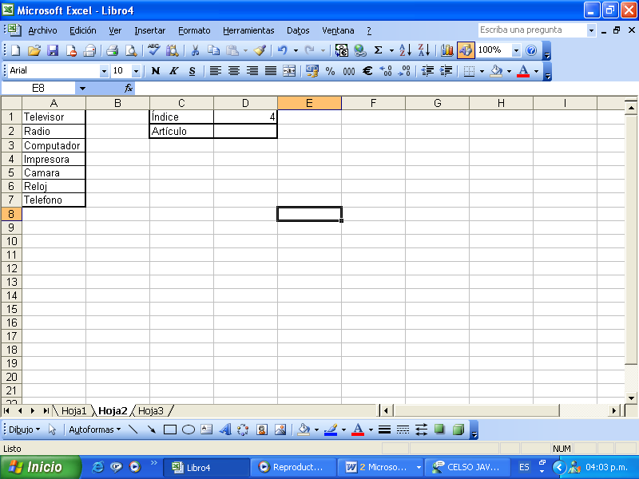

3. En la hoja 3, realice la siguiente tabla y nombre la hoja como: Premio.

Emplee la función BUSCARV, para determinar el premio que le corresponde a cada ganador de acuerdo a los puntos obtenidos.

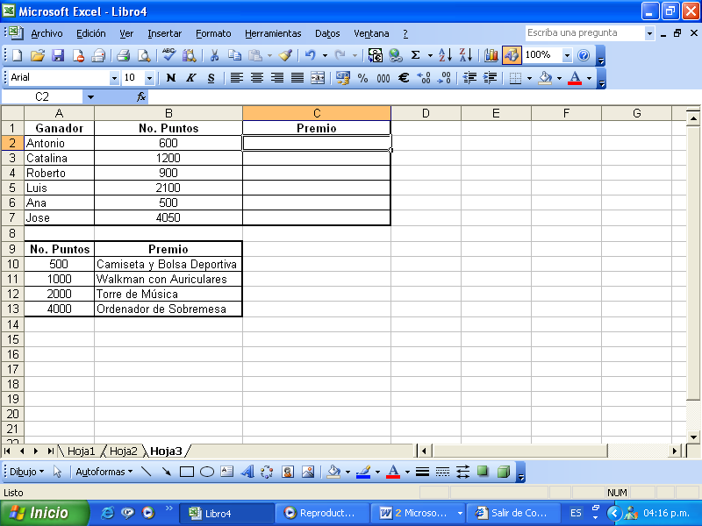

4. En la hoja 4, realice la siguiente tabla y nombre la hoja como: Video

* + - * + El Título, Género y Precio de las películas deben de aparecer automáticamente con la función BUSCARV.
        + El IVA será, el precio por la cantidad y esto por el valor del IVA (16%) que se encuentra en la celda F3.
        + El P. IVA Inc., será la cantidad por el precio, esto sumado al valor del IVA encontrado.
        + El Descuento deberá determinarlo usando la función SI Anidada. Observe que para el ejercicio, hay una columna que se llama Cod. Desc., con el valor que encuentra deberá analizar cuál va a ser el valor del descuento de acuerdo a la tabla que encuentra en la tabla ubicada en la parte superior izquierda de su ejercicio.
        + El P. Total será el P. IVA. Inc., menos el valor del Descuento.

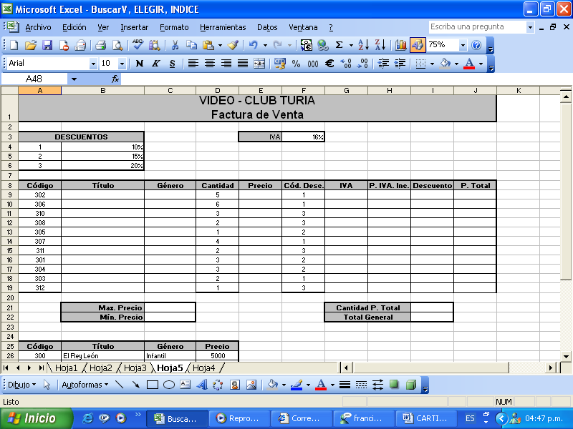

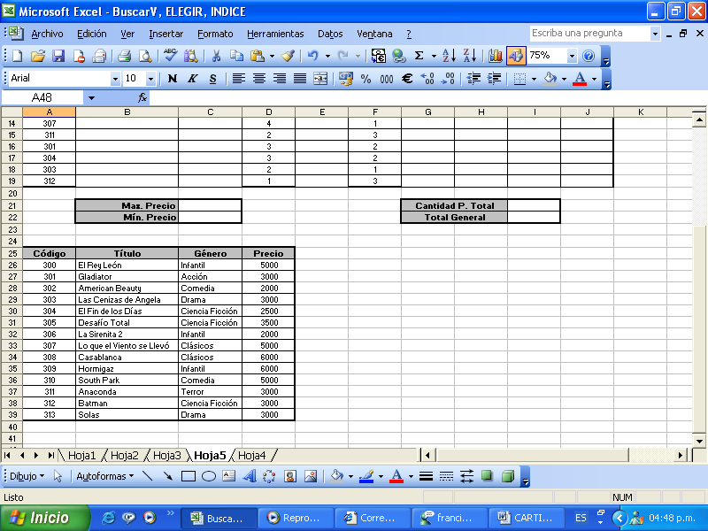

Guardar el archivo con el nombre de ***Práctica 6*** en la carpeta de ***Excel Avanzado de su respectivo grupo.***

## Curso de Excel XP Avanzado

**Práctica No. 7**

Abra un libro y allí realice los siguientes ejercicios correspondientes a GRAFICOS.

RESUMEN

*El análisis exploratorio de datos, introducido Tukey (1962; 1970), se ha extendido como filosofía de aplicación de la estadística, debido principalmente a la disponibilidad de ordenadores y software estadístico con posibilidades de representación gráfica y tratamiento de conjuntos de datos variados. Las posibilidades didácticas del análisis exploratorio de datos se deben a la sencillez del aparato matemático requerido, la importancia dada hoy día en estadística y matemáticas a los sistemas de representación múltiple y resolución de problemas, las conexiones con otros temas del curriculum, el trabajo en equipo y la posibilidad de desarrollo de proyectos por parte de los alumnos (Batanero, Estepa y Godino, 1992).*

*El objetivo del taller es presentar Un proyecto de análisis de datos, a partir de un fichero tomado de Internet, servirá para analizar los principales contenidos de análisis de datos abordables en este nivel de enseñanza, mostrar ejemplos de cuestiones que requieran el uso de conceptos y técnicas estadísticas, describir algunas dificultades previsibles de los alumnos con los mismos y sugerir criterios para el trabajo en clase con los alumnos.*

**Un ejemplo de proyecto: Análisis demográfico**

La actividad se desarrolla en torno a un proyecto a partir de un fichero que contiene datos de 97 países y que ha sido adaptado del preparado por Rouncenfield (1995), quien usó como fuentes Day (1992) y U.N.E.S.C.O. (1990). Este fichero ha sido tomado de Internet, del servidor de Journal of Statistical Education (<http://www.amstat.org/publications/jse/>). Contiene las siguientes variables, que se refieren a 1990:

*Tasa de natalidad*: Niños nacidos vivos en el año por cada 1000 habitantes;

*Tasa de mortalidad*: Número de muertes en el año por cada 1000 habitantes;  
*Mortalidad infantil*: Número de muertes en el por cada 1000 niños de menos de 1 año;

*Esperanza de vida* al nacer para hombres y mujeres;

*PNB*. Producto Nacional Bruto per cápita en dólares (USA);

*Grupo*: Clasificación de países en función de la zona geográfica y situación económica, en las siguientes categorías:

1 = Europa Oriental

2 = Iberoamérica

3 = Europa Occidental, Norte América, Japón, Australia, Nueva Zelanda

4 = Oriente Medio

5 = Asia

6 = Africa.

Hemos añadido el número de habitantes en 1990 en miles de personas (*Población*), tomado del anuario publicado por el periódico español "El País". En la tabla 1 listamos los datos del proyecto:

*Tabla 1: Fichero de datos del proyecto "Análisis demográfico"*

|  |  |  |  |  |  |  |  |  |  |
| --- | --- | --- | --- | --- | --- | --- | --- | --- | --- |
| País | Grupo | Tasa natalidad | Tasa mortalidad | Mortalidad infantil | Esperanza vida hombre | Esperanza vida mujer | PNB | Población (miles) | Índice de generacional |
| Afganistán | 5 | 40.4 | 18.7 | 181.6 | 41.0 | 42.0 | 168 | 16000 |  |
| Albania | 1 | 24.7 | 5.7 | 30.8 | 69.6 | 75.5 | 600 | 3204 |  |
| Alemania (Oeste) | 3 | 11.4 | 11.2 | 7.4 | 71.8 | 78.4 | 22320 | 16691 |  |
| Alemania Este | 1 | 12.0 | 12.4 | 7.6 | 69.8 | 75.9 | . | 61337 |  |
| Algeria | 6 | 35.5 | 8.3 | 74.0 | 61.6 | 63.3 | 2060 | 24453 |  |
| Angola | 6 | 47.2 | 20.2 | 137.0 | 42.9 | 46.1 | 610 | 9694 |  |
| Arabia Saudí | 4 | 42.1 | 7.6 | 71.0 | 61.7 | 65.2 | 7050 | 13562 |  |
| Argentina | 2 | 20.7 | 8.4 | 25.7 | 65.5 | 72.7 | 2370 | 31883 |  |
| Austria | 3 | 14.9 | 7.4 | 8.0 | 73.3 | 79.6 | 17000 | 7598 |  |
| Bahrein | 4 | 28.4 | 3.8 | 16.0 | 66.8 | 69.4 | 6340 | 459 |  |
| Bangladesh | 5 | 42.2 | 15.5 | 119.0 | 56.9 | 56.0 | 210 | 111590 |  |
| Bélgica | 3 | 12.0 | 10.6 | 7.9 | 70.0 | 76.8 | 15540 | 9886 |  |
| Bielorusia | 1 | 15.2 | 9. | 13.1 | 66.4 | 75.9 | 1880 | . |  |
| Bolivia | 2 | 46.6 | 18.0 | 111.0 | 51.0 | 55.4 | 630 | 7110 |  |
| Botswana | 6 | 48.5 | 11.6 | 67.0 | 52.3 | 59.7 | 2040 | 1217 |  |
| Brasil | 2 | 28.6 | 7.9 | 63.0 | 62.3 | 67.6 | 2680 | 147294 |  |
| Bulgaria | 1 | 12.5 | 11.9 | 14.4 | 68.3 | 74.7 | 2250 | 9001 |  |
| Camboya | 5 | 41.4 | 16.6 | 130.0 | 47.0 | 49.9 | . | 8250 |  |
| Canadá | 3 | 14.5 | 7.3 | 7.2 | 73.0 | 79.8 | 20470 | 26302 |  |
| Colombia | 2 | 27.4 | 6.1 | 40.0 | 63.4 | 69.2 | 1260 | 32335 |  |
| Congo | 6 | 46.1 | 14.6 | 73.0 | 50.1 | 55.3 | 1010 | 2208 |  |
| Corea (Norte) | .5 | 23.5 | 18.1 | 25.0 | 66.2 | 72.7 | 400 | 21143 |  |
| Checoslovaquia | 1 | 13.4 | 11.7 | 11.3 | 71.8 | 77.7 | 2980 | 15641 |  |
| Chile | 2 | 23.4 | 5.8 | 17.1 | 68.1 | 75.1 | 1940 | 12980 |  |
| China | 5 | 21.2 | 6.7 | 32.0 | 68.0 | 70.9 | 380 | 1105067 |  |
| Dinamarca | 3 | 12.4 | 11.9 | 7.5 | 71.8 | 77.7 | 22080 | 5132 |  |
| Ecuador | 2 | 32.9 | 7.4 | 63.0 | 63.4 | 67.6 | 980 | 10329 |  |
| Egipto | 6 | 38.8 | 9.5 | 49.4 | 57.8 | 60.3 | 600 | 51390 |  |
| Emiratos Arabes | 4 | 22.8 | 3.8 | 26.0 | 68.6 | 72.9 | 19860 | 1544 |  |
| España | 3 | 10.7 | 8.2 | 8.1 | 72.5 | 78.6 | 11020 | 39161 |  |
| Etiopía | 6 | 48.6 | 20.7 | 137.0 | 42.4 | 45.6 | 120 | 48861 |  |
| Filipinas | 5 | 33.2 | 7.7 | 45.0 | 62.5 | 66.1 | 730 | 61224 |  |
| Finlandia | 3 | 13.2 | 10.1 | 5.8 | 70.7 | 78.7 | 26040 | 4974 |  |
| Francia | 3 | 13.6 | 9.4 | 7.4 | 72.3 | 80.5 | 19490 | 56119 |  |
| Gabón | 6 | 39.4 | 16.8 | 103.0 | 49.9 | 53.2 | 390 | 1105 |  |
| Gambia | 6 | 47.4 | 21.4 | 143.0 | 41.4 | 44.6 | 260 | 848 |  |
| Ghana | 6 | 44.4 | 13.1 | 90.0 | 52.2 | 55.8 | 390 | 14425 |  |
| Grecia | 3 | 10.1 | 9.2 | 11.0 | 65.4 | 74.0 | 5990 | 10039 |  |
| Guayana | 2 | 28.3 | 7.3 | 56.0 | 60.4 | 66.1 | 330 | 95 |  |
| Holanda | 3 | 13.2 | 8.6 | 7.10 | 73.3 | 79.9 | 17320 | 14828 |  |
| Hong_Kong | 5 | 11.7 | 4.9 | 6.10 | 74.3 | 80.1 | 14210 | 5735 |  |
| Hungría | 1 | 11.6 | 13.4 | 14.8 | 65.4 | 73.8 | 2780 | 10587 |  |
| India | 5 | 30.5 | 10.2 | 91.0 | 52.5 | 52.1 | 350 | 832535 |  |
| Indonesia | 5 | 28.6 | 9.4 | 75.0 | 58.5 | 62.0 | 570 | 178211 |  |
| Irán | 4 | 42.5 | 11.5 | 108.1 | 55.8 | 55.0 | 2490 | 50204 |  |
| Iraq | 4 | 42.6 | 7.8 | 69.0 | 63.0 | 64.8 | 3020 | 18271 |  |
| Irlanda | 3 | 15.1 | 9.1 | 7.5 | 71.0 | 76.7 | 9550 | 3537 |  |
| Israel | 4 | 22.3 | 6.3 | 9.7 | 73.9 | 77.4 | 10920 | 4525 |  |
| Italia | 3 | 9.7 | 9.1 | 8.8 | 72.0 | 78.6 | 16830 | 57537 |  |
| Japón | 3 | 9.9 | 6.7 | 4.0 | 75.9 | 81.8 | 25430 | 123045 |  |
| Jordania | 4 | 38.9 | 6.4 | 44.0 | 64.2 | 67.8 | 1240 | 4041 |  |
| Kenya | 6 | 47.0 | 11.3 | 72.0 | 56.5 | 60.5 | 370 | 23277 |  |
| Kuwait | 4 | 26.8 | 2. | 15.6 | 71.2 | 75.4 | 16150 | 2020 |  |
| Líbano | 4 | 31.7 | 8.7 | 48.0 | 63.1 | 67.0 | . | 2900 |  |
| Libia | 6 | 44.0 | 9.4 | 82.0 | 59.1 | 62.5 | 5310 | 4395 |  |
| Malasia | 5 | 31.6 | 5.6 | 24.0 | 67.5 | 71.6 | 2320 | 17340 |  |
| Malawi | 6 | 48.3 | 25.0 | 130.0 | 38.1 | 41.2 | 200 | 8230 |  |
| Marruecos | 6 | 35.5 | 9.8 | 82.0 | 59.1 | 62.5 | 960 | 24567 |  |
| México | 2 | 29.0 | 23.2 | 43.0 | 62.1 | 66.0 | 2490 | 85440 |  |
| Mongolia | 5 | 36.1 | 8.8 | 68.0 | 60.0 | 62.5 | 110 | 2128 |  |
| Mozambique | 6 | 45.0 | 18.5 | 141.0 | 44.9 | 48.1 | 80 | 15357 |  |
| Namibia | 6 | 44.0 | 12.1 | 135.0 | 55.0 | 57.5 | 1030 | 1300 |  |
| Nepal | 5 | 39.6 | 14.8 | 128.0 | 50.9 | 48.1 | 170 | 18431 |  |
| Nigeria | 6 | 48.5 | 15.6 | 105.0 | 48.8 | 52.2 | 360 | 113665 |  |
| Noruega | 3 | 14.3 | 10.7 | 7.8 | 67.2 | 75.7 | 23120 | 4215 |  |
| Omán | 4 | 45.6 | 7.8 | 40.0 | 62.2 | 65.8 | 5220 | 1486 |  |
| Pakistán | 5 | 30.3 | 8.1 | 107.7 | 59.0 | 59.2 | 380 | 109950 |  |
| Paraguay | 2 | 34.8 | 6.6 | 42.0 | 64.4 | 68.5 | 1110 | 4161 |  |
| Perú | 2 | 32.9 | 8.3 | 109.9 | 56.8 | 66.5 | 1160 | 21142 |  |
| Polonia | 1 | 14.3 | 10.2 | 16.0 | 67.2 | 75.7 | 1690 | 38061 |  |
| Portugal | 3 | 11.9 | 9.5 | 13.1 | 66.5 | 72.4 | 7600 | 10333 |  |
| Rumania | 1 | 13.6 | 10.7 | 26.9 | 66.5 | 72.4 | 1640 | 23148 |  |
| Sierra Leona | 6 | 48.2 | 23.4 | 154.0 | 39.4 | 42.6 | 240 | 4040 |  |
| Singapur | 5 | 17.8 | 5.2 | 7.5 | 68.7 | 74.0 | 11160 | 2664 |  |
| Somalia | 6 | 50.1 | 20.2 | 132.0 | 43.4 | 46.6 | 120 | 6089 |  |
| Sri_Lanka | 5 | 21.3 | 6.2 | 19.4 | 67.8 | 71.7 | 470 | 16779 |  |
| Sudáfrica | 6 | 32.1 | 9.9 | 72.0 | 57.5 | 63.5 | 2530 | 34925 |  |
| Sudán | 6 | 44.6 | 15.8 | 108.0 | 48.6 | 51.0 | 480 | 24423 |  |
| Suecia | 3 | 14.5 | 11.1 | 5.6 | 74.2 | 80.0 | 23660 | 8485 |  |
| Suiza | 3 | 12.5 | 9.5 | 7.1 | 73.9 | 80.0 | 34064 | 6541 |  |
| Swazilandia | 6 | 46.8 | 12.5 | 118.0 | 42.9 | 49.5 | 810 | 761 |  |
| Tailandia | 5 | 22.3 | 7.7 | 28.0 | 63.8 | 68.9 | 1420 | 55200 |  |
| Tanzania | 6 | 50.5 | 14.0 | 106.0 | 51.3 | 54.7 | 110 | 25627 |  |
| Túnez | 6 | 31.1 | 7.3 | 52.0 | 64.9 | 66.4 | 1440 | 7988 |  |
| Turquía | 4 | 29.2 | 8.4 | 76.0 | 62.5 | 65.8 | 1630 | 54899 |  |
| U.K. | 3 | 13.6 | 11.5 | 8.4 | 72.2 | 77.9 | 16100 | 57270 |  |
| U.S.A. | 3 | 16.7 | 8.1 | 9.1 | 71.5 | 78.3 | 21790 | 248243 |  |
| Ucrania | 1 | 13.4 | 11.6 | 13.0 | 66.4 | 74.8 | 1320 | . |  |
| Uganda | 6 | 52.2 | 15.6 | 103.0 | 49.9 | 52.7 | 220 | 16722 |  |
| Uruguay | 2 | 18.0 | 9.6 | 21.9 | 68.4 | 74.9 | 2560 | 3067 |  |
| URSS | 1 | 17.7 | 10.0 | 23.0 | 64.6 | 74.0 | 2242 | 287664 |  |
| Venezuela | 2 | 27.5 | 4.4 | 23.3 | 66.7 | 72.8 | 2560 | 19244 |  |
| Vietnam | 5 | 31.8 | 9.5 | 64.0 | 63.7 | 67.9 | . | 65758 |  |
| Yugoslavia | 1 | 14.0 | 9.0 | 20.2 | 68.6 | 74.5 | . | 23707 |  |
| Zaire | 6 | 45.6 | 14.2 | 83.0 | 50.3 | 53.7 | 220 | 34442 |  |
| Zambia | 6 | 51.1 | 13.7 | 80.0 | 50.4 | 52.5 | 420 | 7837 |  |
| Zimbabwe | 6 | 41.7 | 10.3 | 66.0 | 56.5 | 60.1 | 640 | 9567 |  |

Se presenta este proyecto sobre el cual los alumnos pueden trabajar, comparando las variables en los diferentes grupos de países y formulando por si mismos preguntas de su interés, incluso completando las variables del fichero cuando la solución de las preguntas así lo requiera

Para contestar esta y otras preguntas similares podemos usar las tablas y gráficos

.

1. En la tabla general completa el índice genaracional que se da de la resta de la tasa de natalidad con la tasa de mortalidad
2. Realizar un diagrama de barras comparativo donde se represente el número de países en los diferentes grupos de países. .
3. Determina en un grafico según los grupos (graficos comparativos de valores promedios de la tasa de natalidad de cada grupo
4. Determina en un grafico según los grupos (graficos comparativos de valores promedios de la tasa de mortalidad
5. elabora una tabla y un gráfico que represente el número de habitantes que tiene cada grupo de países
6. La elaboración de una tabla y un gráfico que represente la esperanza media de vida global en hombres y mujeres,.

**.**

1. **¿**Cual es el valor promedio del índice de natalidad general ?
2. Realizar tabla y un diagrama de barras donde se represente el promedio de la tasa de natalidad de los países suramericanos .

( colombia ,peru,Bolivia Venezuela,ecuador, uruguay, paraguay,Brasil,argentina, chile, Guayana )

1. Realizar tabla y un diagrama de barras donde se represente el promedio de la tasa de mortalidad de los países suramericanos?